Для начала пройдёмся по фичам с самыми малочисленными ненулевыми значениями представленным в документе. Для этого выведем таблицу всех фичей с ненулевыми значениями:
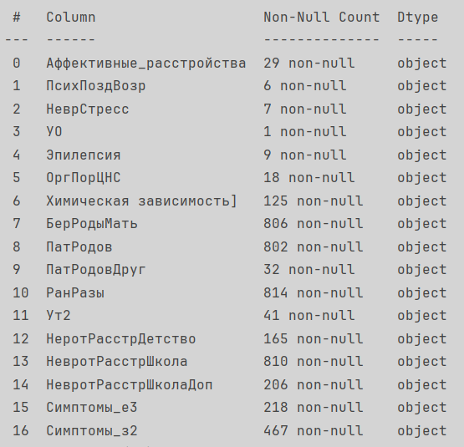
Рисунок 1 — Кол-во ненулевых значений в каждом столбце
1. Из данной таблицы можем сразу исключить (удалить) столбец УО, т.к. он имеет всего одно значение. В случае есть его надо оставить, то значения следует заменить на 0 – отсутствующие значения и 1 – Сиблинги.
2. Рассмотрим ПсихПоздВозр:
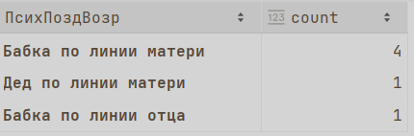
Рисунок 2 — Уникальные значения столбца
Т.к. от матери психические расстройства передаются чаще, чем от отца, то мы можем занулить записи про деда по линии матери и бабки по линии отца. Тогда у нас столбец будет: 0 — «Отсутствующие значения, Дед по линии матери и Бабка по линии отца», 1 — «Бабка по линии матери»
3. Рассмотрим НеврСтресс:
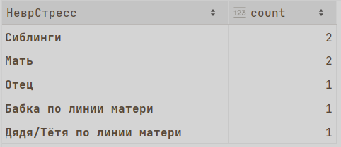
Рисунок 3 — Уникальные значения столбца
Данные по отцу и линии матери можно занулить, т.к. мы не можем проверить данные показания ведь в столбце все они встречаются ровно один раз. Однако учитывая, что данные по линии матери могут иметь значительный вес при определении растройств, мы можем заменить их на 1, соответственно данные по матери и сиблингам ввиду близкого родства можем объединить также в одну категорию 2 (так как они имеют выше вес, чем данные родственников не первой линии).
4. Рассмотрим следующий столбец Эпилепсия:
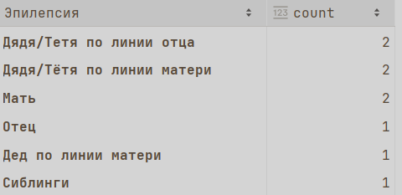
Рисунок 4 — Уникальные значения столбца
Ситуация схожая с предыдущим столбцом, однако если мы не должны занулять 3 нижних уникальных значения, то объединим их так же в 4 категории: 0 – «нулевые и Отец», 1 – «Дядя/тётя по линии отца, Дед по линии матери», 2 – «Дядя/тётя по линии матери», 3 – «Мать, Сиблинги». Т.к линия матери имеет более большой вес в определении мы 2 линию её родственников выделяем отдельно, но можно и совместить с 1 категорией, как родственников дальше 1 линии.

5. Рассмотрим ОргПорЦНС :
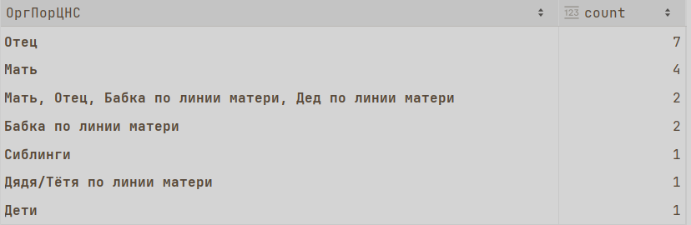
В отличии от уже рассмотренных столбцов здесь нам надо ещё разделить по запятой отдельных родственников, указанных в одной строке, что бы учитывались все родственники. Также, как и в предыдущих случаях делим на категории: 0 — «отсутствующие значения, Отец и Дед», 1 — «Бабка и Дядя/тётя по линии матери», 2 — «Мать и Сиблинги». Желательно отдельно проверить корреляцию и если Отец сильно влияет на результат отнести его к 1 категории, так как значений с ним больше всего в столбце.
6. Рассмотрим Аффективные расстройства:
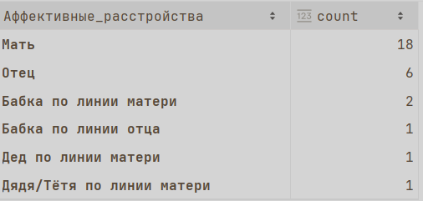
Разнесём подобным образом на категории:
0 — «отсутствующие значения, Отец, Дед по линии матери, Бабка по линии отца», 1 — «Бабка и Дядя/тётя по линии матери», 2 — «Мать».
7. Рассмотрим Химическая зависимость:
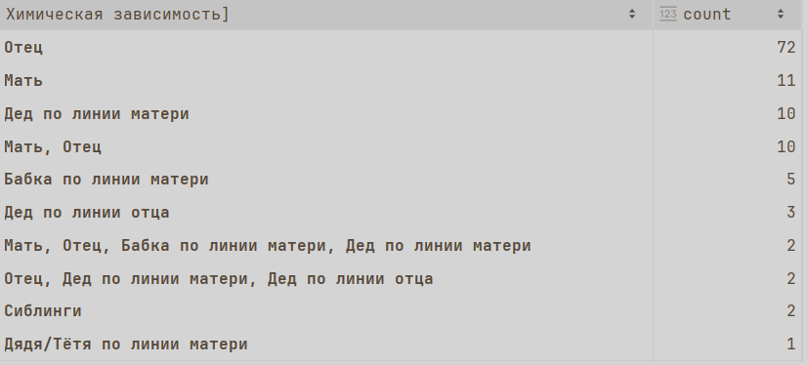
Надо будет разделить все данные перечисленные через запятую, выделить данные схожим образом по категориям:
0 — «отсутствующие значения», 1 — «Дядя/тётя, Дед и Бабка по любой из линий», 2 — «Мать, Отец, Сиблинги». Мы выделяем это таким образом, т.к. люди находящиеся ближе всего к проверяемую влияют больше всего на вещи по типу Хим.зависимости.
8. Рассмотрим БерРодыМать:
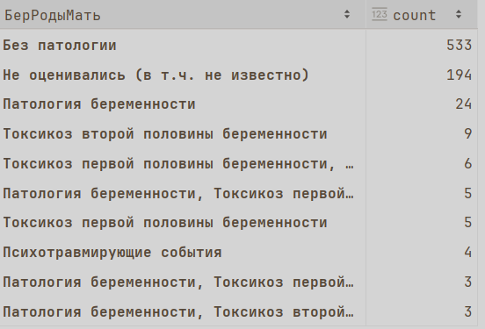
Кол-во отсутствующих значений очень мало, в данном столбце мы можем предположить, что их отсутствие — это как «Не оценивались», потому присвоим им отдельную категорию 0. Так же мы можем вынести это в два разных столбца, разделить на «наличие оценки» (0 и 1) и «Оценка патологии».
Тогда в «Оценке патологии» мы сделаем следующие категории: 0 — «Отсутствует», а «Патология беременности», «Токсикоз 1 или 2 половины», «Психотравмирующие события» разнести в категории 1 – 4 в зависимости от тяжести патологий. Если несколько патологий, то их сумму поместить в столбец для оценки.
9. Рассмотрим ПатРодов:
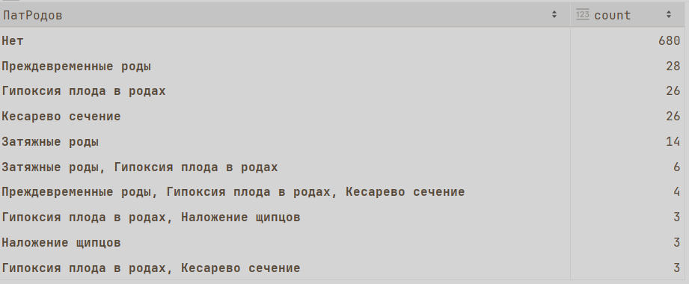
Соответственно делим данные с запятыми, соответственно отсутствие значений и «нет» можно отнести в 0 категорию, а остальные, в соответствии с тяжесть, в 1-5, так же при наличии нескольких поместить сумму в столбец
10. Рассмотрим ПатРодовДруг:
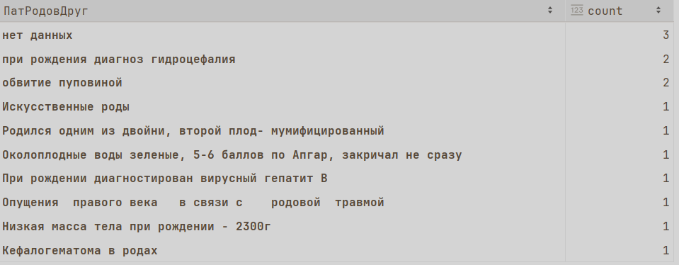
Практически все данные представлены в единичном экземпляре, остальные данные отсутствуют. Лучше всего было бы удалить данный столбец или представить в виде наличия и отсутствия, т.е. 0 и 1, где 0 — отсутствие данных (включая записи «нет данных»), а 1 — их наличие.
11. Рассмотрим РанРазы:
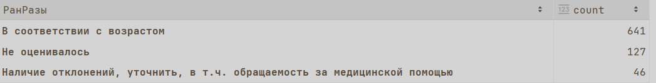
Все значения присутствуют, т.к. их всего 3, причём двое противоположны друг другу, а третий нейтрален, лучше их представить в следующем виде:
0 — «Не оценивалось», 1 — «В соответствии с возрастом», -1 — «Наличие отклонений».

12. Рассмотрим Ут2:
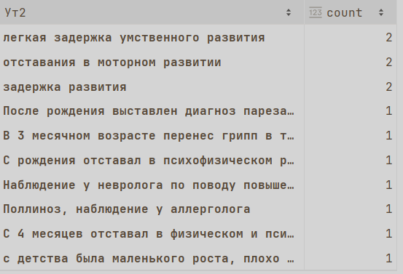
Аналогичная ситуация как с ПатРодовДруг: Практически все данные представлены в единичном экземпляре, остальные данные отсутствуют. Лучше всего было бы удалить данный столбец или представить в виде наличия и отсутствия, т.е. 0 и 1, где 0 — отсутствие данных (включая записи «нет данных»), а 1 — их наличие.
13. Рассмотрим НеротРасстрДетство:
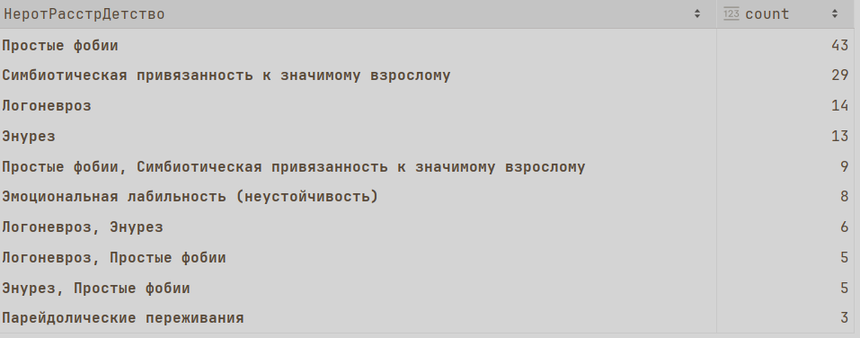
Много отсутствующих данных, их мы отнесём к категории 0, остальные фобии представим от в виде чисел в зависимости от их сложности, тогда наличие нескольких фобий можем представить в виде суммы.
14. Рассмотрим НевротРасстрШкола:
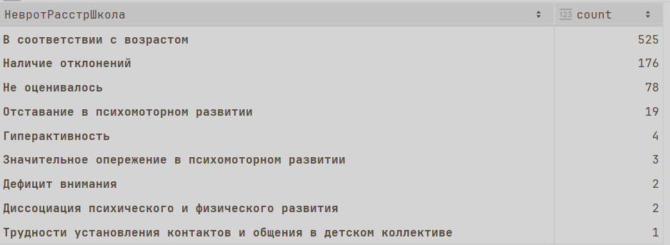
Большинство данных записано в 3-ой системе оценивания: не оценивалось, есть отклонения и в соответствии с возрастом. Потому мы можем привести столбец к этому виду, записав все другие значения симптомов как наличие отклонений. Тогда будут следующие категории:
0 — «не оценивалось», 1 — «в соответствии с возрастом», 2 — «есть отклонения».

15. Рассмотрим НевротРасстрШколаДоп:
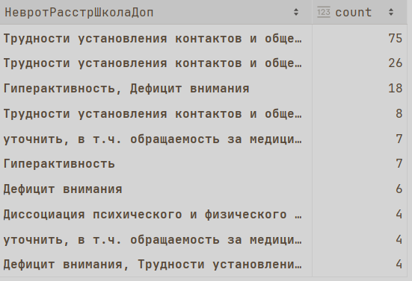
Много отсутствующих данных, потому можем так же их выделить 0 категорией, остальным в зависимости от сложности присвоить числа, данные в единственном экземпляре присвоить так же 0.
16. Рассмотрим Симптомы_е3:
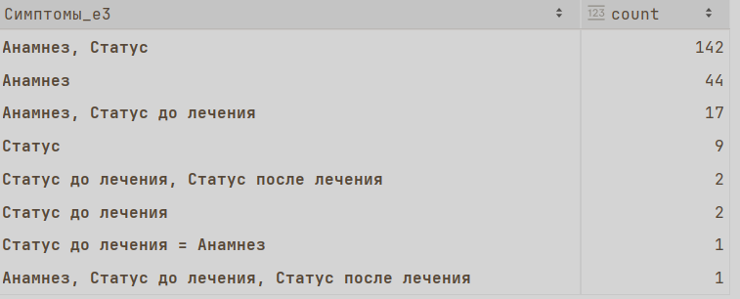
Многие данные данного столбца отсутствуют, соответственно им назначается категория 0. Данные так же разделяем по запятым. Анамнез – это сбор данных о пациенте для лечения, присвоим ему категорию 1. Статусы будем оценивать соответственно 2 — «до лечения» и 3 — «после лечения». Тогда предположим, что сумма (при наличии нескольких записей) будет нам давать какой-то результат по поводу лечения.
17. Рассмотрим Симптомы_з2:
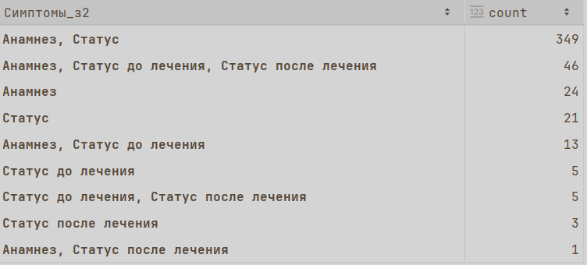
Аналогичная ситуация, разделяем присваиваем категории 0-3, вычисляем сумму.
Для большего понимания это следует уточнить у составителя данных записей.

